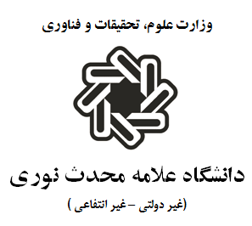
باسمه تعالی

فرم مشخصات متقاضیان حق التدریس

1.مشخصات متقاضی:
نام: | نام خانوادگی: |  | نام پدر:
شماره شناسنامه: | محل صدور: |  | تاریخ تولد: / / 13
شماره ملی: | مذهب: | تابعیت: | وضعیت تأهل: مجرد متأهل
وضعیت نظام وظیفه: خدمت کرده معافیت دائم معافیت تحصیلی مشغول خدمت تاریخ پایان خدمت: / / 13

2. سوابق تحصیلی:
مقطع تحصیلی | رشته | محل تحصیل |  |  | تاریخ  شروع | تاریخ  اتمام | معدل کل
 |  | کشور | شهر | نام مدرسه/دانشگاه
دیپلم
کارشناسی
کارشناسی ارشد
دکتری
دوره های تحصیلی دیگر

3. سوابق آموزشی: چنانچه در دانشگاه یا مؤسسات آموزش عالی سابقه تدریس دارید در جدول زیر اعلام نمایید.
نام دانشگاه یا مؤسسه آموزشی و پژوهشی | عناوین دروس تدریس شده | تاریخ شروع | تاریخ اتمام | نشانی دانشگاه یا مؤسسه | تلفن

4. سوابق پژوهشی:
الف) سوابق مقالات ارائه شده: (کنفرانس ملی داخلی- کنفرانس بین المللی داخلی- کنفرانس بین المللی خارجی- مجلات علمی و پژوهشی داخلی- مجلات معتبر بین المللی)
نام کنفرانس- نام مجله | عنوان مقاله | سال و محل ارائه کنفرانس- سال و شماره مجله

ب) سابقه تألیف و ترجمه کتاب
عنوان کتاب | نام مؤلف | سال چاپ | ناشر

ج) پروژه های تحقیقاتی
عنوان پروژه | سال شروع | سال خاتمه | کارفرما

5. معرفان علمی: مشخصات افرادی که شناخت جامعی از توانائی های علمی شما را داشته باشند معرفی نمائید.
نام و نام خانوادگی | نحوه آشنایی | مدت آشنایی | شغل معرف | نشانی محل کار یا سکونت | تلفن و تلفن همراه

آدرس و شماره تلفن ثابت و شماره تلفن همراه: | تکمیل فرم حراست  مهر و امضاء حراست
آدرس پست الکترونیکی به صورت خوانا:

تاریخ تکمیل و امضاء

